**Тема № 15: Залік № 2.**

**Мета уроку:** Перевірка знань, умінь і навичок учнів.

**Теоретична частина:**

Перевірка теоретичного матеріалу.

**Практична частина:**

**Завдання 1.**

1. В поштовому клієнті броузера Opera створити запис для пошти директора фірми, що була зареєстрована на минулому заліку.
2. Перевірити надходження нової пошти.
3. Нашліть лист вчителю та одногрупникам, в якому вказати вид діяльності та логотип вашої фірми. (Логотип знайти в інтернеті)
4. Встановити стартовою сторінкою в броузері Netscape сайт, який би відображав вид діяльності вашої фірми.
5. Показати роботу вчителю.
6. Перевірити кореспонденцію фірми.
7. В програмі Microsoft Word скласти запрошення на презентацію вашої фірми.
8. Надіслати в броузері Opera лист з прикріпленим запрошенням одногрупникам та вчителю.
9. Перевірити кореспонденцію фірми.

**Завдання 2.**

1. Якщо прийшли запрошення від одногрупників, відіслати подяки за запрошення.
2. Знайти в інтернеті сайт, де знаходяться мульфільми Flash та скачати один з них в свою папку використовуючи можливості броузера Opera.
3. Перевірити кореспонденцію фірми.

**Тема № 16: Поштовий клієнт Outlook Express. Створення та настройка запису користувача. Відправка та прийом кореспонденції.**

**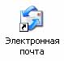**

**Мета уроку:**

**Учні мають знати:**

1. створення запису користувача у Outlook Express;
2. перевірку пошти;
3. відправку листа;
4. прикріплення файлу до листа.

**Учні мають вміти:**

1. створювати запис користувача у Outlook Express;
2. перевіряти пошту;
3. відправляти листи;
4. прикріплювати файли до листа.

**План пояснення теоретичного матеріалу:**

1. створення запису користувача у Outlook Express;

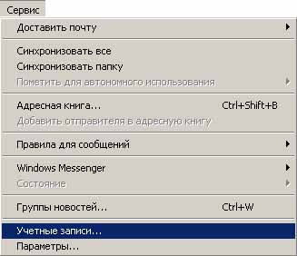

1. перевірка пошти;

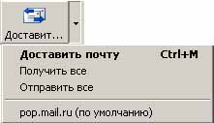

1. відправка листа;
2. прикріплення файлу до листа.

16_Outlook3

**Практична частина:**

**Завдання 1.**

1. Запустити поштовий клієнт Outlook Express та створити свій запис користувача на скриньку, що зареєстрована на сайті [www.mail.ru](http://www.mail.ru).
2. Перевірити свою скриньку на наявність нових листів.
3. Надіслати лист вчителю, в якому підтвердити успішне створення свого запису.
4. Надіслати листи усім одногрупникам, в якому описати погоду та прикріпити графічний файл, який намальований в Paint, в якому зобразити погоду.
5. Перевірити свою скриньку на наявність нових листів.

**Завдання 2.**

1. При наявності нових листів в пошту дати відповіді на них (Подякувати за написаний лист).
2. Створити в графічному редакторі Paint емблему своєї групи та написати назву групи.
3. Створити в табличному процесорі Excel таблицю з такими полями: № п/п, прізвище, ім’я, школа, клас, вік. Внести прізвища та імена одногрупників, свою школу, клас та вік.
4. Написати листа всім одногрупникам з темою „Наша група” та прикріпити графічний файл з емблемою групи та документ Excel.
5. Перевірити свою скриньку на наявність нових листів.

**Контрольні запитання:**

1. Як створити запис користувача ?
2. Як перевірити пошту ?
3. Як відправити лист ?
4. Як прикріпити файл до листа ?

**Тема № 17: Поштовий клієнт Outlook Express. Обробка та сортування листів.**

**Мета уроку:**

**Учні мають знати:**

1. створення запису користувача у Outlook Express;
2. обробку листів;
3. створення папки;
4. переміщення листів з папки у іншу папку;
5. створення правил фільтрування пошти;

**Учні мають вміти:**

1. відповісти на лист;
2. переслати лист;
3. створювати папки;
4. переміщувати листи з папки у іншу папку;
5. створювати правила фільтрування пошти;

**План пояснення теоретичного матеріалу:**

1. відповідь на лист;

17_Outlook

1. пересилка листа;

17_Outlook1

1. створення папки;

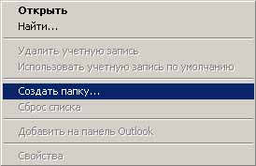

1. переміщення листів з папки у іншу папку;
2. створення правил фільтрування пошти;

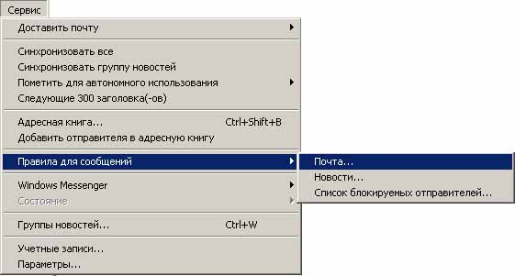

**Практична частина:**

**Завдання 1.**

1. Запустити поштовий клієнт Outlook Express та створити свій запис користувача на скриньку, що зареєстрована на сайті [www.mail.ru](http://www.mail.ru) (якщо він не створений).
2. Створити папку „Група № ...”.
3. Створити правило, за яким всі листи від ваших одногрупників потраплятимуть в папку „Група № ...”, відбираючи листи за адресою відправлювача.
4. Напишіть лист одногрупникам про те, що ви створили правила.
5. В папці „Група № ...” створити папку „Вчитель”.
6. Створити правило, за яким всі листи від вашого вчителя потрапляли б в папку „Вчитель”.
7. Перевірити свою скриньку на наявність нових листів.

**Завдання 2.**

1. Написати листа вчителю, в якому сказати, що фільтри настроєні.
2. В папці „Група № ...” створити папку „РКШ”.
3. Створити правило за яким всі листи від ваших одногрупників, в яких в листі зустрічається слово РКШ поміщаються в папку „РКШ”.
4. Переглянути листи з темою „Наша група” (якщо такого листа немає, створити його Див. тему № 16), заповнити свої дані та відіслати лист тому одногрупнику, у якого дані не заповнені. Якщо всі дані заповнені відіслати лист вчителеві.

**Контрольні запитання:**

1. Як відповісти на лист?
2. Як переслати лист іншому адресату?
3. Як створити папки?
4. Як перемістити листи з однієї папки у іншу?
5. Як створити правило фільтрування пошти?
6. Порядок виконання фільтрів.